体育营销实验室使用指南

- 电灯、空调的使用
电灯、空调开关位于实验室前方服务器旁，如下图红框所示。
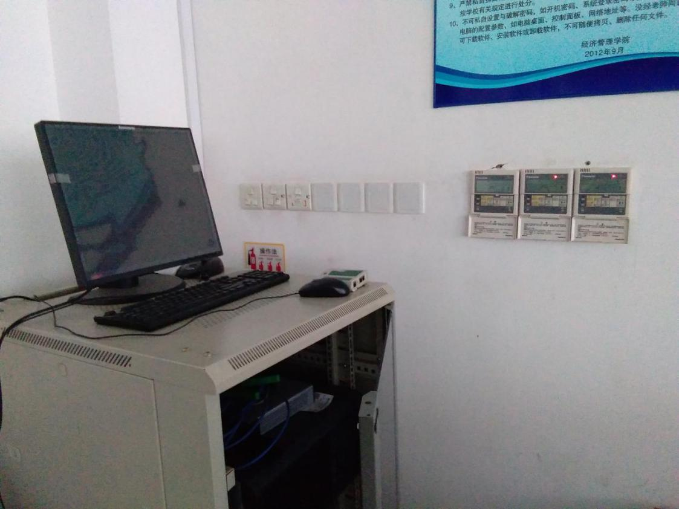
注意有红色标示的电灯开关为图书馆所有，请不要乱动。
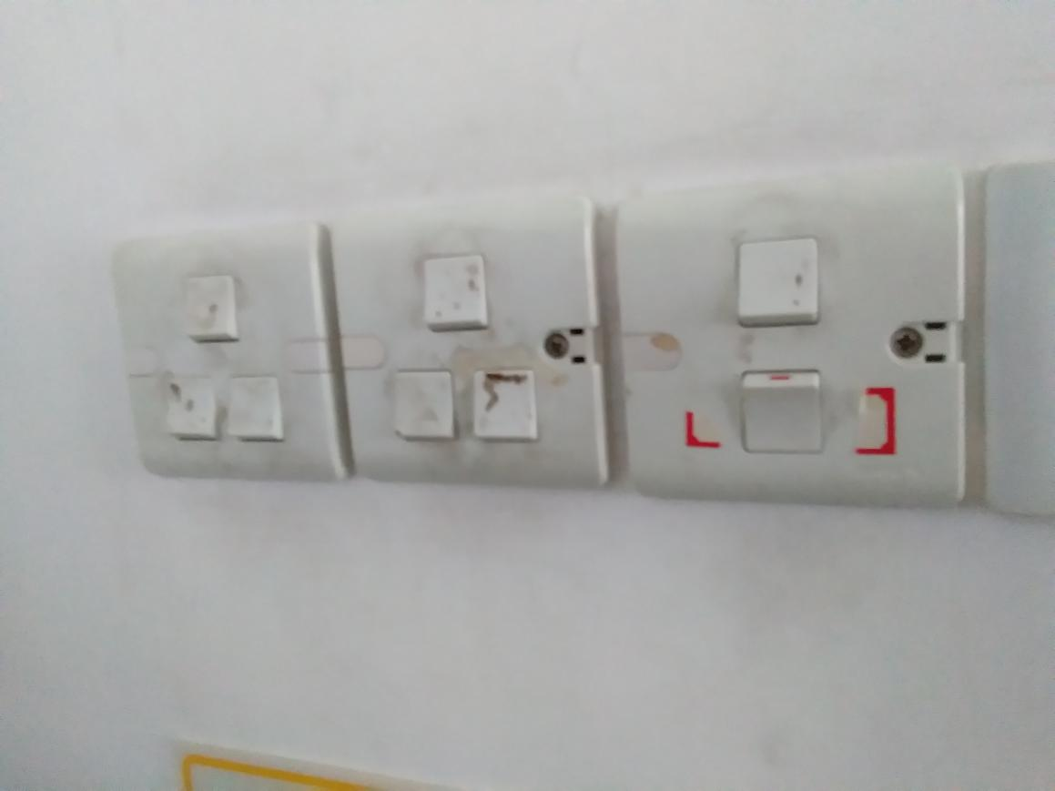

- 教师机的使用
- 使用前请打开中控面板上的电源开关，如下图所示。然后再按下教师机的开机键，即可打开教师端电脑。
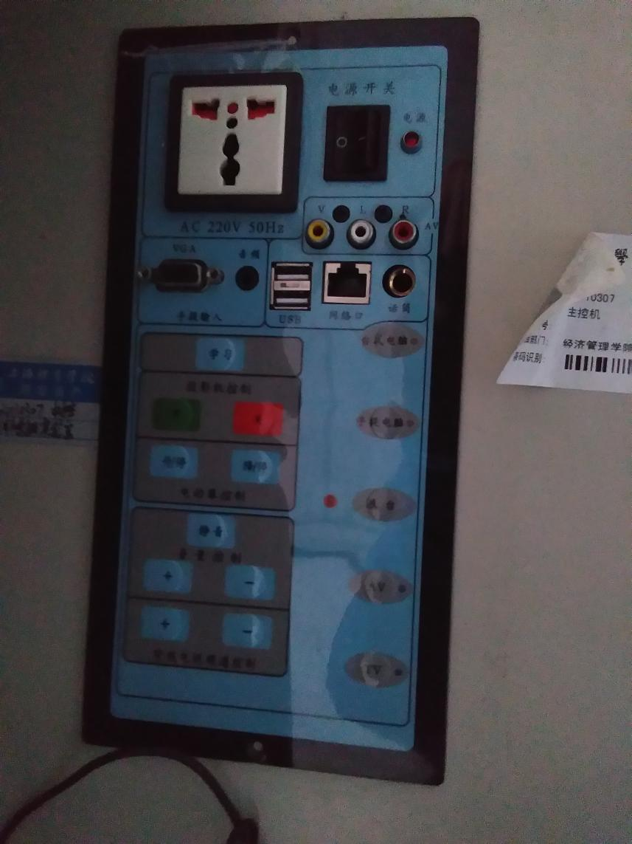
- 按下上图中的“投影仪控制”开关，即可控制投影仪的升降以及开关。
- 使用话筒前，请先打开“功放开关”，开关位置在教师讲桌下方，如下图所示。
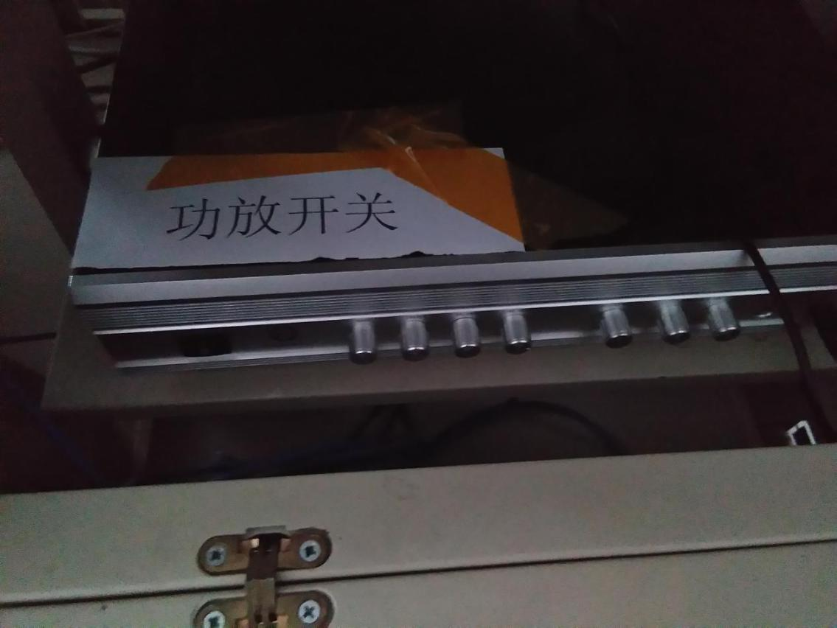

- 电子教室软件的使用
- 上课需要广播时，需要登录电脑桌面上的“极域电子教室软件”, 双击极域电子教室管理软件图标，打开软件，如图
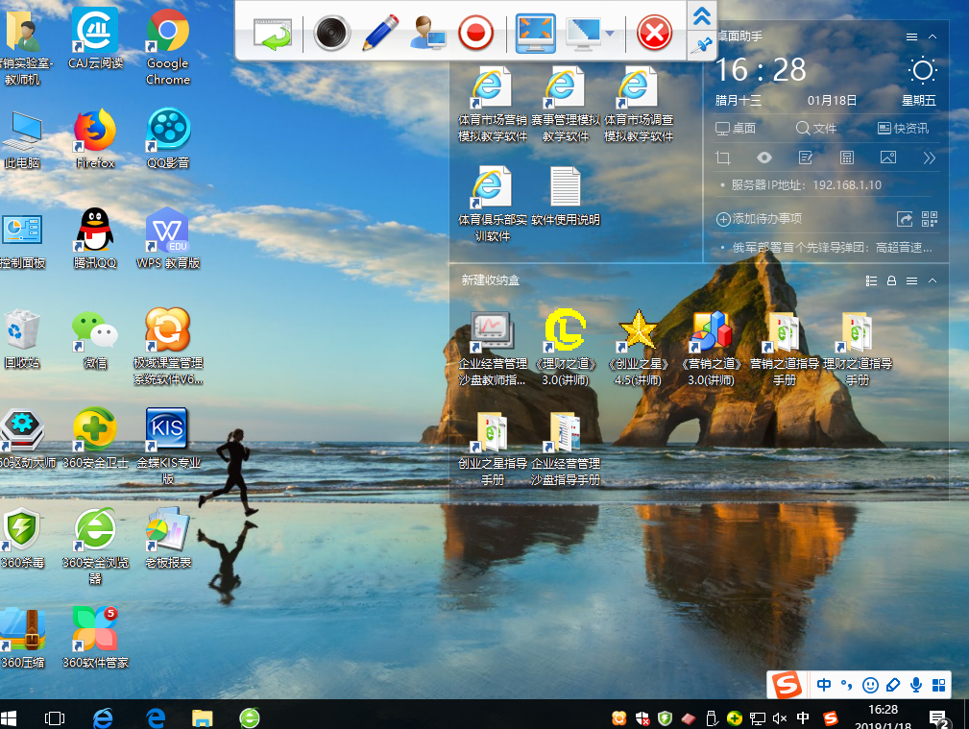
- 屏幕广播,点击左上角屏幕广播即可，如下图
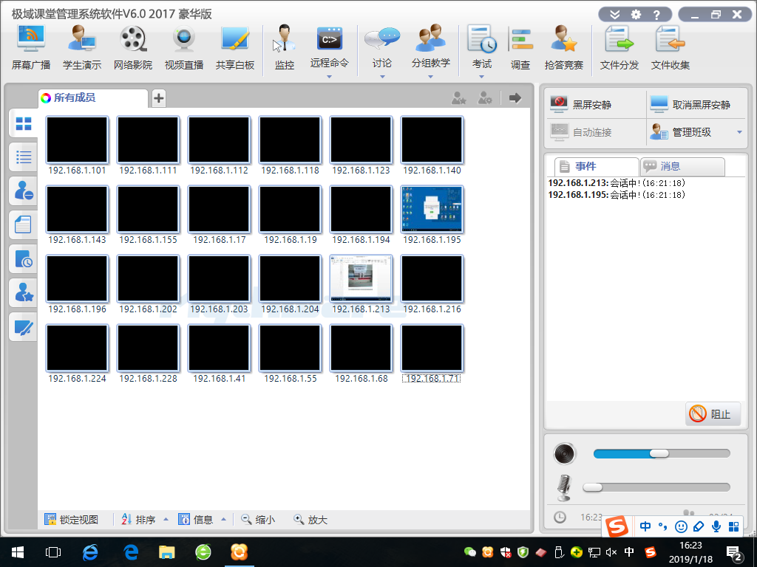
- 关闭屏幕广播，鼠标滑至桌面浮动菜单，点击右侧红色叉号即可关闭，如下图所示。
五 收发文件
向学生端发送文件，点击右侧文件分发，选择要发送的文件，添加文件，点击发送。如下图所示。
1
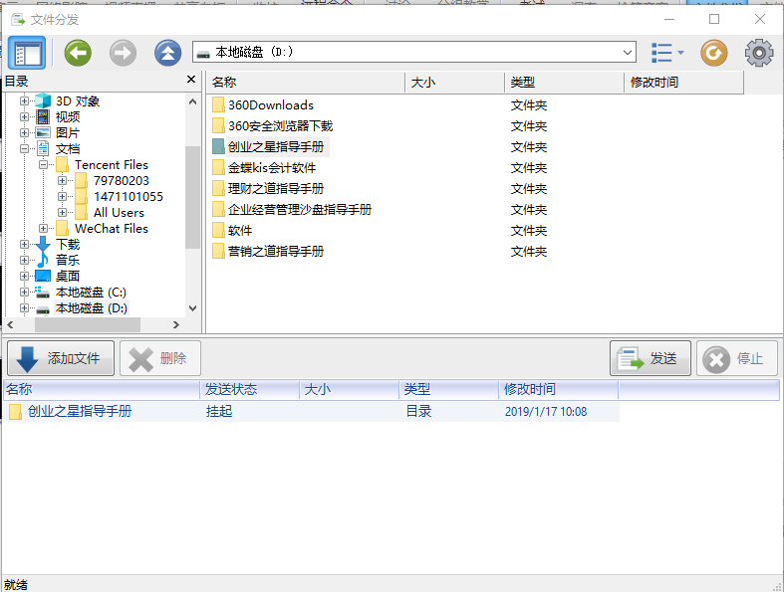
4
3
2
学生上交作业，点击菜单栏右侧文件收集，学生上交作业，点击屏幕下方“打开已提交的文件”即可查看学生上交的作业如下图所示：
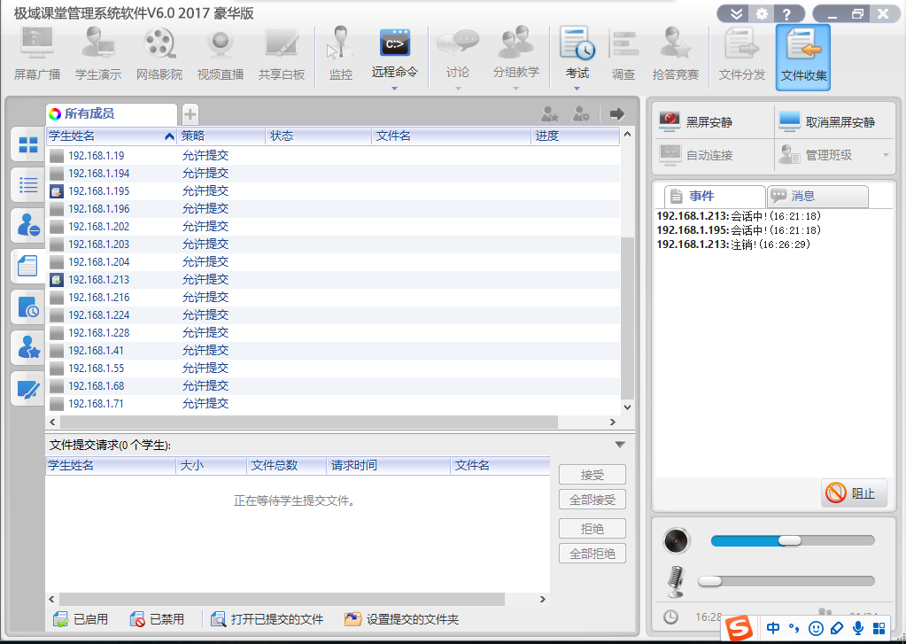
2
1
关闭软件，点击窗口右上角关闭即可。
- 服务器的使用
如需使用服务器，应先打开地上的插座开关，然后再打开服务器主机开机键使用。服务器的开机密码为：yingxiao
- 最后一位老师或同学离开实验室时务必要关掉灯，空调，总闸等开关。
备注：关于实验室的使用问题上若还有疑问，可以联系实验室管理人员：
徐成龙（管理员）：17717376987
张杏杏（学生助管）：13122195491
王 贺（学生助管）：19802100949

